Отдел образования и по делам молодежи администрации МО «Мари-Турекский муниципальный район»
Муниципальное бюджетное общеобразовательное учреждение
«Нартасская средняя общеобразовательная школа»

Чудо-растение иван-чай

Выполнила:
Миронова Диана,
учащаяся 6 класса
Руководитель:
Волкова Светлана Петровна,
учитель биологии и химии

Елымбаево
2013

Содержание
стр.
Введение……………………………………………………………………..3
Глава 1. Иван-чай – традиционный русский чай! ……………………….4-5
Глава 2. Чудо-растение иван-чай
2.1 Происхождение названия растения …………………………6-7
2.2 Характеристика растения ……………………………………7-8
2.3 Целебные свойства растения. Сбор и хранение …………...8-10
2.4 Социологический опрос, его результаты …………………. 10
Заключение………………………………..…………………………..……11
Список используемой литературы………………………………………..12
Приложение………………………………………………………………...13

Введение
Кипрей узколистый или иван-чай, как его еще называют, высокое многолетнее растение, популярное в народной и официальной медицине многих стран, в том числе и в России. Но, к сожалению, несмотря на то, что это растение встречается в нашей местности везде, мало кто узнает иван-чай, тем более сможет рассказать про эту траву.
Я часто видела красивые розовые поляны около леса, дороги, на пустыре и хотела узнать, как называется это растение. Но, у кого бы я ни спросила, никто не знал названия. Но позже я узнала, что это растение имеет много названий: иван-чай, кипрей, копорский чай. Поэтому я решила изучить это удивительное растение.
Цель работы: знакомство с историей происхождения названия растения, его значением в природе и для человека.
Задачи:
- Изучить литературу по данной теме;
- Рассмотреть происхождение названия растения, целебные свойства и значение растения;
- Провести социологические исследования;
4) Ознакомить учащихся Нартасской школы с данной темой.
Гипотеза исследования: «Правда ли, что Иван-чай можно использовать как чай?»
Объект исследования: растение иван-чай или кипрей узколистный
Предмет исследования: характеристика морфологических особенностей растения и его применение
Методы исследования: поисковый, социологический, наблюдение
Период выполнения: май 2012- сентябрь 2013 г.г.

Глава 1. Иван-чай – традиционный русский чай!
До появления китайского чая на Руси наши предки пили Иван-чай. Этот чай пили более 6 тысяч лет назад угры. Копорский чай (Иван-чай, русский чай) - традиционный русский чай, упоминаемый в старорусских летописях с XII века. С древности наши предки владели технологией изготовления вкусного, ароматного и целебного чая из кипрея узколистного.
В славянских летописях XII века этот чай упоминается под названием – Копорский чай. Участники взятия Казани и покорения Астрахани, ратники Минина и Пожарского, гулящая вольница Степана Разина, были, очевидно, мудрее нас. Они просто пили Иван-чай, который был неотъемлемой частью их быта.
Европа узнала о нем после победы князя Александра Невского над рыцарями - крестоносцами. В Германии, Голландии, Швеции, Франции он был известен как Русский чай. Даже самые изысканные любители чаепития - англичане - долгое время отдавали предпочтение Русскому чаю. В средние века выручка России от экспорта Русского чая в Европу, опережала доходы от продажи золота и мехов.
Китайский чай впервые попал в Россию в первой половине XVII века, но заграничный товар стоил немалых денег, поэтому предпочтение в России отдавали русскому чаю. Заваривали Иван-чай таким образом, что он напоминал вкусом и окраской субтропический чай. Больше всего такого чая заготавливали в селении Копорье под Петербургом. Поэтому и стали называть напиток, а позже и сам Иван-чай - Копорским чаем. Уходя в дальнее путешествие, русские моряки обязательно брали с собой Иван-чай не только для того, чтобы пить самим, но и в качестве подарков в иноземных портах.
Впрочем, были и недобросовестные купцы, которые использовали Иван-чай для подделки китайского чая. Они подмешивали к китайскому чаю листья Иван-чая и выдавали эту смесь за дорогую восточную диковину. Но надо сказать, что в дореволюционной России, да и после революции, до 1941 года, добавление к субтропическим чаям других растений считалось мошенничеством и преследовалось по закону. Поэтому таких купцов отдавали под суд, иногда устраивая даже громкие судебные процессы. Однако даже такие случаи не могли лишить Копорский чай популярности, и уже в XIX веке он составил мощнейшую конкуренцию индийскому чаю.
Так почему же в России прекратилось столь выгодное производство Копорского чая? Дело в том, что в конце XIX века его популярность оказалась, так велика, что стала подрывать финансовое могущество Ост - Индийской чайной компании, торговавшей индийским чаем! Компания раздула скандал, якобы русские перетирают чай белой глиной, а она, мол, вредна для здоровья. А истинная причина в том, что владельцам Ост - Индийской компании надо было убрать с собственного рынка Англии мощнейшего конкурента – Русский чай! Компания добилась-таки своего, был снижен закуп Русского чая, а после революции в России 1917 года, когда Англия вошла в военный блок «Антанта», закуп чая в России прекратился полностью, Копорье разорилось. В "Чайной войне" Ост-Индийская компания победила и наводнила Европу и Россию черным английским чаем из Индии и Цейлона.
И вот совсем недавно люди вспомнили об этом целебном напитке. После длительного перерыва произвели по старым рецептам и взяли с собой в кругосветную регату моряки «Крузенштерна». Известный путешественник-одиночка Ф. Конюхов всегда во всех своих путешествиях пользуется этим целебным напитком. Целебные свойства Русского чая, в основе которого цветки и листья кипрея узколистного, не могут сравниться ни с каким другим чаем.

Глава 2. Чудо-растение Иван-чай
2. 1 Происхождение названия растения
О чем же говорит название растения, откуда взялось это имя? Вопросы эти не случайны. Ведь названия несут интересную информацию о географическом распространении, полезных свойствах, истории открытия и описания растений.
Вот какую информацию я нашла из книги «О чем говорят названия растений» Б.А. Головкина: «Листья иван-чая в старину использовались купцами для подделки настоящего чая, для добавки к нему. Недаром сохранилось название копорский чай – по селу Копорье под Петербургом, где процветало такое производство. Это – лишь объяснение второй половины названия. А первая? Вслушайтесь, как еще звучит иван-чай: чай-Иван, Иванова трава, ива-трава. В самом деле, листья у этой травы совсем как у многих ив: узкие, длинные, остроконечные [приложение 1].
На одном из интернет-сайтов я нашла предание о происхождении названия растения. Раньше древнерусское вводное слово "чай" было столь часто употребляемо в определенной русской местности, что проезжающие через эту местность люди и сами начинали неожиданно "чайкать", к месту и не к месту, вводя в обиход новое словечко, и даже сердились на себя и на тех, кто их случайно этим словам наделил.
Жил в одной из таких местностей паренек Иван. Любил щеголять он в красной рубахе, и большую часть времени проводил на опушке среди цветов и кустарников. Нравилось ему ухаживать за цветами, выводить новые сорта. А жители села, увидевшие мелькавший среди зелени алый цвет, поговаривали: "Да это Иван, чай, ходит". И до того к этому привыкли, что и не заметили отсутствия в селе Ивана и стали говорить: "Да это Иван-чай!" — на неожиданно появившиеся у околицы алые цветы. Так и прижилось за новым растением название Иван-чай [7].
Ботаники называют это растение кипрей узколистный, а марийское название – войтун. Иван-чай – самое первое растение, приходящее на помощь человеку в восстановлении природы. После пожаров, вырубок леса, на месте вымерших деревень и поселений Иван-чай разрастается огромными чашами.
2.2 Характеристика растения

Научное название иван-чая – епилобиум ангустифолиум (Epilobium angustifolium); «Epi» - «на», «lobium» - «стручок» (по-гречески), «angustus» - «узкий» и «folium» - «лист», то есть «надстручковый узколистный». Действительно, плод напоминает стручок. Кипрей узколистный - это многолетнее травянистое растение семейства кипрейных (Onagraceae), высотой до 1,5 м. Корневище толстое, ползучее, длиной до 1 м, с многочисленными побегами [1].
Цветки, собранные в кисточки, пурпурно-розовые, красные с фиолетовым оттенком, реже - бледно-розовые или же белые. Цветет в июне и до августа, на влажных лугах, на холмах, вдоль дорог и на лесных полянах. Обычно цветет зарослями, поселяется там, где раньше были пожары или же заполняет места бывших поселений, а также на высушенных болотах. Плод - коробочка, до 8 см длины. Семена очень мелкие, многочисленные, с хохолком из длинных волосков. Одно растение дает за вегетацию до 20 000 семян. Цветет с середины июня до середины августа, плоды созревают в августе - сентябре. Размножается семенами и корневищами [4].
Цветки раскрываются от 6 до 7 часов утра, привлекая множество пчел. Иван-чай один из несравненных медоносов. Даже липа уступает ему по урожайности. Кипрейный луг в окрестности пасеки позволяет получать до 12 килограммов меда на один улей. Дает он и высококачественную пыльцу, и маточное молочко, и прополис. Кстати, кипрейный мед по утверждениям знатоков самый сладкий, а если мед свежий - самый прозрачный. Кроме нектара, пчелы снимают с цветков Иван-чая свой хлеб-пергу. А из стеблей получается прочное волокно. И «пуховиком» кипрей зовут неспроста: его пухом в некоторых деревнях и сегодня набивают матрацы и подушки. Все части растения пригодны в пищу. Сладкие корневища можно есть сырыми, а после сушки из них готовят муку. Первые побеги идут на отменные салаты, по вкусу напоминающие спаржу, но только более нежные и пикантные. А листья - это и есть знаменитый, неповторимый и ароматный Иван-чай, не содержащий кофеина и пуриновых кислот — первейших загрязнителей организма.
Семена Иван-чая созревают в августе. Созревшие семена с пухом вылетают из плодов-коробочек. Над зарослями Иван-чая и далеко вокруг летает пух - как будто распороли несколько перин. Семена Иван-чая отличаются удивительной летучестью - ветер уносит их за десятки километров. Каждый отцветший стебель может отрясти до 40 тысяч таких семян, а всего гектар земли, занятой кипреем, дает за лето до 4 миллиардов семян отличной всхожести и с превосходной энергией прорастания.
2.3 Целебные свойства растения. Сбор и хранение.
В качестве лекарственного сырья используют цветки, листья, реже корни Иван-чая. Надземные части кипрея – листья и цветки — собирают с июня по август месяцы, в пору цветения. Стоит отметить, что сбор иван-чая имеет благоприятное время – раннее утро до выпада росы. Считается, что именно в это время растение имеет наибольшую свою целительную силу. Для сохранения лекарственных качеств, иван-чай не только нужно правильно собрать, но и высушить. Для этого собранное раскладывается или подвешивается в связанном состоянии в темных местах с постоянной циркуляцией воздуха, например, на чердаках, лоджиях и тому подобное. Цветки во время высушивания изменяют цвет с розового на синий. Высушенная трава будет обладать лекарственной силой в течение двух лет.
Корни начинают заготавливать после того, как иван чай отцветет. Они выкапываются, моются, разрезаются на куски и высушиваются в духовом шкафу при температуре 65-70 градусов. В таком виде они пригодны для изготовления отваров и порошков до трех лет.Хранить траву и корни можно как в стеклянной таре, так и в хлопчатобумажных мешках.
Сбор наземных частей производят в период цветения и сушат, выкладывая тонкими слоями в сухом и проветриваемом помещении с периодическим переворачиванием. Корни собирают после цветения и сушат в теплом сухом месте. Сбор проводят только в сухую погоду [приложение 1].
Иван-чай содержит много микроэлементов и белка, который легко усваивается организмом, что позволяет просто и быстро насыщаться энергией. Об этих особенностях Иван-чая, хорошо осведомлены люди, попадающие в экстремальные условия. Поэтому растение популярно среди лесорубов, охотников и любителей странствий.
В 100 гр. зелёной массы Иван-чая содержится: железа -2,3 мг, никеля - 1,3 мг, меди - 2,3 мг, марганца - 16 мг, титана - 1,3 мг, молибдена - 0,44 мг, бора - 6 мг и в значительном количестве наличествует калий, натрий, кальций, магний, литий и др.
В 100гр. листьев Иван-чая содержится от 200 до 400 мг. аскорбиновой кислоты, т.е. в 5-6 раз больше, чем в лимонах.
Наличие в растении железа, меди, марганца позволяет считать его средством, способным повышать защитные функции организма. Кроме того, Иван-чай обладает ярко выраженным успокаивающим действием.
Уникальный состав определяет многообразие целебных свойств Иван-чая. Благодаря высокому содержанию аскорбиновой кислоты, рекомендован для повышения иммунитета и сопротивляемости различным инфекциям, укрепления кровеносных сосудов, связывает и выводит тяжелые металлы, очищает организм при различных отравлениях, повышает работоспособность.
В народной медицине водный настой листьев применяется при головной боли, нарушении обмена веществ и язве желудка (заваривают цветущие верхушки и пьют как чай). Свежие измельченные листья, приложенные к ранам, способствуют быстрому их заживлению [5].
И как успокоительное средство, Иван-чай не знает себе равных. Он один может заменить нервным людям все таблетки и процедуры. Те, кто получил стресс в течение дня, засыпают как убитые без всяких таблеток, просто выпив настой иван-чая. Он снимает неврозы, истеричные состояния и другие расстройства психики. В старину недаром о нем говорили, что он не только излечивает тело, но и просветляет ум и поднимает дух.
Со слов участников экспедиций к месту падения тунгусского метеорита «нередко оставались без привычной пищи, но не унывали, а переходили на... корешки иван-чая. И прекрасно подкреплялись, ведь в этих корешках содержание легко усваиваемого белка почти как у бобовых. Еще лакомились цветками с пыльцой, которые обеспечивали нас всеми витаминами и микроэлементами» [6].
В Москве на Кафедре усовершенствования врачей-стоматологов исследование Иван-чая и написали восторженное заключение. Оказалось, что иван-чай приводит в идеальное состояние слизистую оболочку ротовой полости, а это является лучшей профилактикой кариеса зубов [7].
Таким образом, Иван-чай самый древний и самый здоровый чай на планете. Он может один заменить целый букет других целебных трав. Если бы его продавали в магазинах как обычный чай, но гораздо дешевле, то это чрезвычайно благотворно отразилось бы на здоровье нации.
2.4. Социологический опрос, его результаты
В ходе исследования был проведён социологический опрос, в котором принимали участие учащиеся 5-7 классов и работники школы. В анкетировании участвовали 25 человек.
Социологический опрос проводился в анонимной форме. Участникам исследования предлагался бланк со следующими вопросами:
- Знаете ли вы растение Иван-чай?
- Знаете ли вы напиток из Иван-чая, который называется Копорский чай?
В ходе социологического опроса было выяснено, что 15 человек (60%) знают растение Иван-чай. А про Копорский чай (Русский чай) знают только 4 человека.
Из этого вытекает вывод, что население просто не владеет информаций о напитке из Иван-чая, который называется Копорский чай (Русский чай) и его применении при различных заболеваниях.

Заключение
Сегодня у россиян появилась чудесная возможность приобщиться к мудрости предков и вернуть в свой обиход незаслуженно забытый, исконно русский Иван-чай. По старинному поверью, Иван-чай не только помогает очистить тело, но и проясняет ум, а также укрепляет дух человека.
В своей работе я рассмотрела всем нам знакомое и удивительное растение Иван-чай. Это растение доступно каждому жителю нашей местности, но не все знают насколько оно полезно людям. Мы выяснили, что в нашей местности произрастают огромные запасы Иван-чая. Край наш экологически чистый, значит и сырье для приготовления напитка из Иван-чая можно собирать не опасаясь. На одном из интернет-сайтов я нашла информацию о том, что производство такого чая в Марий Эл возрождается. И совсем недавно по телевизору в программе «Вести Марий Эл» показали сельскохозяйственную ярмарку, где производители из Моркинского района знакомили с новой продукцией – чаем из иван-чая.
В ходе исследования была подтверждена гипотеза и выполнены все поставленные задачи. В результате проведенной работы пришла к следующим выводам:
- Ивай-чай является единственным во всех смыслах естественным чаем;
- Копорский чай (русский чай) - это Иван-чай заготовленный специальным образом;
- Иван-чай обладает целебными свойствами: противовоспалительным, успокаивающим, болеутоляющим;
- Иван-чай, - растение - «комбинат», так как все части растения многообразно используются человеком;
- В ходе социологического было выяснено, что 15 человек из 25 знают растение Иван-чай, а про Копорский чай (Русский чай) знают только 4 человека.
В ходе работы я приобрела новые знания и практические навыки. Летом я планирую продолжить работу по данной теме - применить на практике предложенные методики по способу приготовления и заваривания копорского чая [приложение 1,2].

Список литературы
- Верзилин Н. М. По следам Робинзона. — Москва, 1956. – 274 с.
- Головкин Б.Н. О чем говорят названия растений. – М.: Колос, 1992. – 192 с.
- Грау Ю. Дикорастущие лекарственные растения. – М.: ООО «Издательство Астрель», 2002. – 288 с.
- Подымов А.И., Суслов Ю.Д. Лекарственные растения Марийской АССР. – Йошкар-Ола: Марийское книжное издательство, 1990.
- Современная энциклопедия лекарственных растений. – СПб.: Лениздат, «Ленинград», 2006. – 848 с.
Интернет-ресурсы
- ivantea.ru›pub001.htm Русское чудо растение может возродить здоровье народа
- http://tigershop.ru/posts/143707

Приложение

Приложение 1
Рецепт и способ приготовления Копорского чая

Чтобы приготовить настоящий русский чай, сначала надо собрать молодые листья иван-чая, только с верхушек растения. Промыть их, если нужно, перебрать, отделить от стеблей и как следует обсушить. Разложить иван-чай на бумаге толстым слоем – вялиться.
Завяливание: листья рассыпают слоем не толще 5 сантиметров на день или сутки, пока они не сделаются вялыми, при этом их надо периодически ворошить, не давая пересыхать листьям верхнего слоя и по краям.
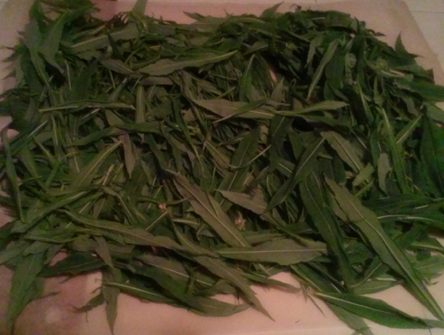
Скручивание: листья скручивают между ладонями рук в небольшие веретенообразные колбаски размером, примерно, в полсосиски до тех пор, пока они не потемнеют от выступившего сока.
Ферментация: скрученные листья укладывают слоем в 5 сантиметров в эмалированную миску или лоток, укрывают мокрой тканью и ставят в теплое место (24-27оС) на 6-12 часов для созревания. Чем выше температура, тем процесс ферментации идет быстрее, окончание процесса характеризуется изменением травянистого запаха на насыщенный цветочно-фруктовый. Опасны слишком высокая температура и передержка – кипрей приобретает запах низкосортного перекипяченного чая.
Сушка: ферментированные листья мелко режут, расстилают на ситах или противнях, застеленных пергаментом, слоем в 1-1,5 сантиметра и сушат при температуре 100оС около часа, периодически проверяя готовность на ощупь. Хорошо просушенный чай имеет цвет черного настоящего чая, насыщенный и более крепкий, чем у него, аромат, чаинки при сдавливании ломаются, но не рассыпаются в труху. Когда этой кондиции достигнет основная масса чая, температуру сушки уменьшают, а тягу, умеренную в процессе сушки, резко увеличивают. При слишком высокой температуре и передержке чая в сушилке в букете появляется примесь запаха «сухой бумаги».
Хранение: как и настоящий чай, Копорский требует плотной упаковки при хранении – лучше всего в стеклянных банках с полиэтиленовыми крышками. Товарной кондиции Копорский чай достигает примерно через месяц хранения, а в дальнейшем его свойства, как и у настоящего чая, ещё больше улучшаются. Высушенные цветки также дают прекрасный напиток.
Используя эту методику, можно заготовить чай из листьев смородины, малины и земляники. Добавляйте к компонентам рецепта чая из Иван-чая ту же мелиссу, мяту, цветы жасмина, розовые лепестки, мед или шиповник и получите еще много разновидностей этого чудесного и вкусного чая!

Приложение 2
Технология заваривания Иван-чая.
Способ заварки 1:
1. Заваривать Иван-чай лучше всего в глиняном чайнике, но можно и фарфоровом или фаянсовом. Причем, если чайник глиняный, то лучше, что бы он не был покрыт глазурью. В необработанной глине Иван-чай получается вкуснее! Сначала чайник нужно как следует прогреть. Налейте в него кипящей воды и подержите минуты две, пока стенки чайника не станут горячими.
2. Насыпьте в прогретый заварочный чайник Иван-чай из расчета 1 чайная ложка заварки на каждую чашку.
3. Налейте кипяток сначала на треть объема чайника, закройте крышкой и дайте настояться 3-4 мин. Затем долейте кипяток до края. Можно немного размешать гранулы ложкой, для большей отдачи всех свойств в воду.
ВНИМАНИЕ! Очень важно, чтобы кипяток был свежим, не перекипевшим. Воду для чая надо довести до стадии так называемого «белого ключа» - до появления первых светлых пузырьков. Вообще вкус чая очень сильно зависит от воды, которой его заваривают.
Обязательно, чтобы общее время заваривания Иван-чая было 10 минут! Это условие не менее важно, чем вода, в которой заваривают Русский чай.
Способ заварки 2:
Две чайные ложки Иван-чая залейте стаканом кипятка, настаивайте в термосе, и пейте на здоровье! И еще запомните: заваривать можно несколько раз. При повторных заварках целебные свойства остаются. А при хранении Иван-чай за счет внутренней ферментации улучшает свои качества в течение двух лет!

Приложение 3
Иван - чай
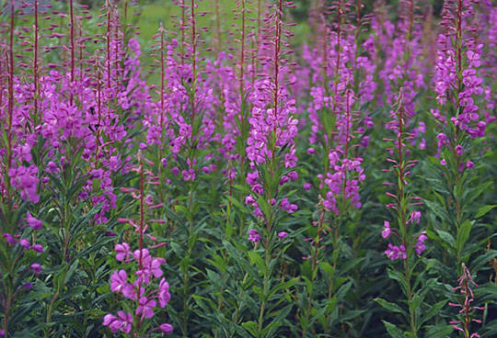
Молодые побеги и листья иван-чая
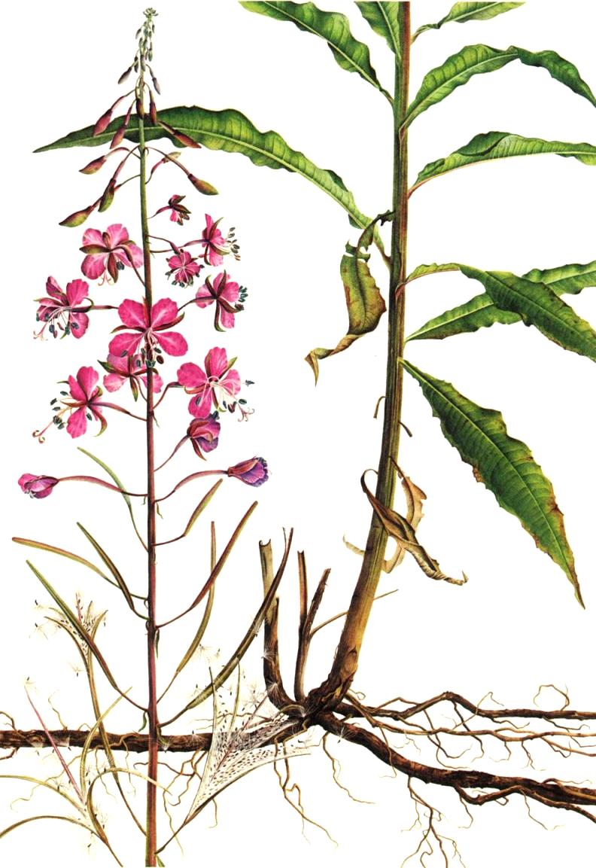

Приложение 4
Чай из кипрея

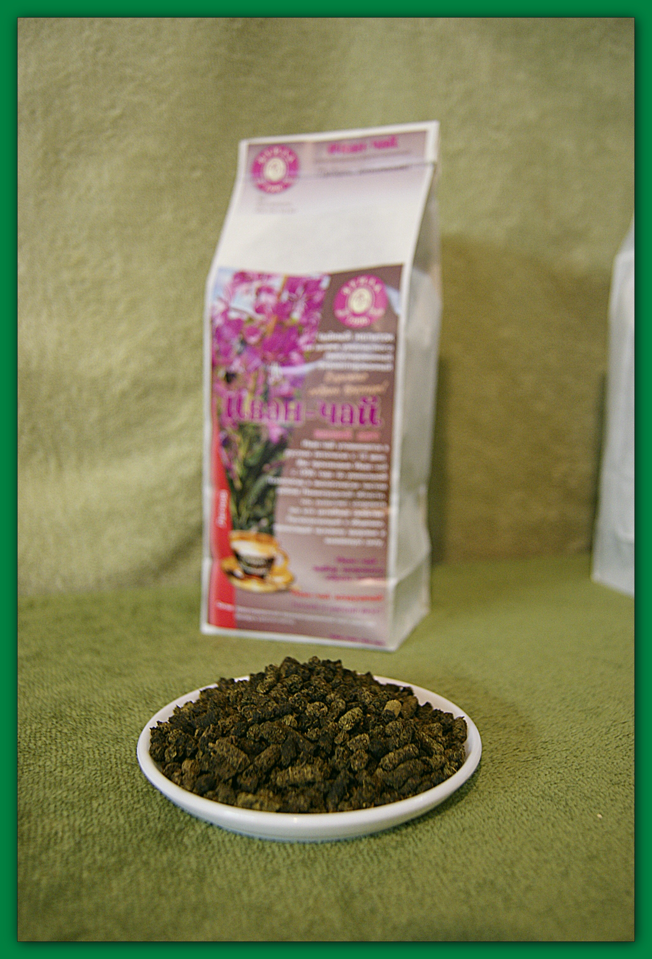

Приложение 5
Рецепты лечебных отваров из кипрея, или иван-чая
1. Гастроэнтерологические заболевания: лечение кипреем
Чтобы снять болевой эффект при гастрите и энтероколите рекомендуется три раза в день пить по столовой ложке отвара, приготовленного в пропорции один к одному (1 ст. ложка сухой травы на 1 стакан кипятка). Болевой синдром снижается за счет смягчающего действия и обволакивания стенок желудка.
2. Иван чай от хронической усталости
В качестве тонизирующего, придающего силы и укрепляющего нервную систему средства рекомендуется пить трижды в день до еды по одной трети стакана настоянного отвара, приготовленного из двух столовых ложек травы и двух стаканов кипятка и доведенного до кипения на небольшом огне.
3. Головная боль и лечение иван-чаем
В качестве обезболивающего и расширяющего сосуды головного мозга средства при мигренях и головной боли пьется трижды в день до еды по две столовых ложки отвара, изготовленного из трех ложек сухих листьев и цветов и стакана кипятка, прокипяченного на водяной бане в течение пятнадцати минут.
4. Заболевания кишечника: лечение кипреем
Для стабилизации работы кишечника при диарее или запоре необходимо выпивать утром натощак три столовых ложки отвара из двух столовых ложек измельченных корней и двух стаканов кипятка, настоянного в течение двух-трех часов.
5. Иван чай против малокровия
Для усиления процесса образования эритроцитов при малокровии пьется трижды в день по столовой ложки отвара, изготовленного из одной ложки травы и стакана кипятка, настоянного в течение двух часов.

